Drodzy Rodzice i Dzieci!
Miło Was powitać w kolejnym tygodniu nauki zdalnej.

Witam moje Krasnoludki
Temat tygodnia: Dbamy o przyrodę.

- Zaczniemy od gimnastyki buzi i języka:
Dorosły demonstruje prawidłowe wykonanie ćwiczenia :
-Rzeka – dziecko naśladuje łódkę płynącą po rzece od brzegu do brzegu –porusza językiem pomiędzy otwartymi kącikami ust.
Następnie naśladuje odgłos rzeki : plum, plum, plum.
- Rybki – dziecko naśladuje rybki, które wyskakują z wody – unosi czubek języka w stronę
nosa, a pochwili opiera go o górne zęby , kilkakrotnie powtarzając ten ruch.
- Pszczółki – dziecko naśladuje ruch latającej pszczoły – opiera język o wewnętrzną stronę górnych zębów, a następnie język opada do wewnętrznej strony dolnych zębów.
- Miód – dziecko naśladuje misia, który zjadł baryłkę miodu i oblizuje się po jego zjedzeniu – prowadzi język ruchem okrężnym p górnej i po dolnej wardze.
-Czyste powietrze – dziecko wciąga świeże powietrze nosem , wypuszcza ustami.
- Wąż – dziecko naśladuje odgłos syczącego węża na głosce ssss – opiera język o dolne zęby rozciąga wargi szeroko, jak do uśmiechu. Kontroluje w lusterku, czy język nie wychodzi przed zęby.

- A teraz zagadka;
O porządek trzeba dbać
Wiedzą o tym dzieci.
Do odpowiednich worków
Każdy wrzuca ……./śmieci/

- Słuchanie opowiadania E. Stadmüller „ Smok Segregiusz”
Książka / str. 62 – 63/
Dziecko słucha opowiadania oglądając ilustracje w książce.

Smok Segregiusz był niezwykle sympatycznym bajkowym smokiem. Uwielbiał bawić się tym, co inni uważali za śmieci. Kartonowe pudełka zamieniał w domki dla lalek albo rycerskie zamki. Plastikowe butelki oklejał błyszczącą folią i wykorzystywał jako wieże albo robił z nich rakiety. Kolorowe zakrętki z radością ustawiał jako pionki w grach planszowych, które sam wymyślał. Z puszek robił grzechotki, ze starych rękawiczek – maskotki… Nigdy się nie nudził. Zazwyczaj chodził uśmiechnięty, a gdy wpadał na jakiś kolejny zwariowany pomysł – podskakiwał z radości. Jednego Segregiusz nie mógł zrozumieć. Gdy widział powyrzucane byle gdzie papierowe torebki, puszki czy reklamówki, w jego oczach pojawiał się smutek.
– Czemu ludzie wyrzucają takie wspaniałe zabawki? – rozmyślał. – Jeśli już nie chcą się nimi bawić, to przecież są pojemniki na papier, metal, czy szkło. Na pewno ktoś wie, jak takie skarby wykorzystać… O, znów ktoś pomylił trawnik ze śmietnikiem i park nie jest już taki ładny jak był. Czy naprawdę tak trudno trafić papierkiem do kosza?
– Czy myślisz o tym samym co ja? – spytała senna wróżka Gwiazduszka, która pojawiła sięnie wiadomo skąd i przysiadła obok smoka, na parkowej ławeczce.
Segregiusz spojrzał na porozrzucane wszędzie śmieci i westchnął ciężko.
– Wymyśl jakąś zabawę, która nauczy wrzucania papierków do kosza – zaproponowała Gwiazduszka – a ja postaram się, aby ten pomysł przyśnił się jakiemuś dziecku.
– Spróbujmy – zgodził się smok.
– Tato, tato! – zawołał Olek, gdy tylko otworzył oczy. – Śniło mi się, że wygrałem wielki turniej.
– Rycerski? – zainteresował się tato.
– Jasne, że rycerski – kiwnął głową Olek. – Miałem na sobie srebrną zbroję, hełm z pióropuszem i walczyłem… ze śmieciami.
– Z czym? – czy taty zrobiły się okrągłe ze zdumienia.
– Te śmieci chciały zasypać cały świat, a ja im na to nie pozwoliłem – oświadczył dumnie rycerz z przedszkolnej grupy Tygrysków.
– jestem z Ciebie dumny – oświadczył tato i uścisnął Olkowi prawicę.
– Ten bałagan na trawnikach to rzeczywiście problem – rozmyślał, jadąc do pracy. – Akurat projektował nową szkołę, a jego kolega – architekt krajobrazu – głowił się nad tym, jak urządzić plac zabaw dla przedszkolaków i park pełen atrakcji sportowych dla starszych dzieci.
– Tylko pamiętaj o koszach na śmieci – przypomniał mu tato, kiedy tylko wszedł do biura.
Pan Zbyszek kiwnął głową i po paru godzinach przyniósł gotowe szkice. Kosze w kształcie smoków, rakiet, wież, fantastycznie pasowały do sportowych boisk i huśtawek.
– Niech dorosłych uczą dzieci, gdzie wyrzucać trzeba śmieci – podsumował jego pracę tato.
Rozmowa kierowana na podstawie opowiadania i ilustracji w książce.
- Co lubił robić smok Segregiusz ?
- Co smuciło smoka?
- Jaki sen miał Olek?
- Dlaczego należy wyrzucać śmieci do kosza?
- W jaki sposób możemy chronić przyrodę ?
Wyjaśnienie dzieciom trudnych słów związanych z ochroną przyrody takimi jak np.
Segregacja, recykling, odpady biodegradowalne czyli liście,chwasty, obierki z jarzyn czy owoców.

- Zabawa– „ Segregowanie śmieci”.
Należy przygotować worki na śmieci w następujących kolorach; żółtym, niebieskim,
zielonym, brązowym i czarnym / mogą to być reklamówki lub pudełka oznaczone np.
kwadratami w tych kolorach. Następnie rozsypujemy na podłodze różnego rodzaju śmieci
i prosimy dziecko o pomoc w ich posegregowaniu, pokazując mu , co należy wkładać do
którego koloru.
Kolor niebieski – papier
Kolor zielony – szkło
Kolor żółty – metal i plastik
Kolor brązowy – odpady biodegradowalne
Kolor czarny – odpady zmieszane.

- Słuchanie piosenki ekologicznej

jhttps://www.youtube.com/watch?v=pRNtFXew_VE

- Praca plastyczna:

Ptak Cudak z recyklingu / Karta nr 10 – wyprawka plastyczna/
Dziecko wypycha z karty nacięte elementy ptaka, przykleja dziób na plastikowym talerzyku, nakleja obrazki oczu i piór .

- Nauka na pamięć krótkiego wierszyka :

Kosz się zawsze bardzo smuci,
Gdy ktoś papier obok rzuci.
Pamiętają wszystkie dzieci,
By do kosza wrzucać śmieci!

- Zabawa ruchowa Rzuty do celu:
Robimy z gazety kulkę, stawiamy kosz na środku pomieszczenia i rzucamy do niego kulkę, zachowując odpowiednią odległość. W zabawie mogą uczestniczyć wszyscy domownicy. Wygrywa ten, kto najwięcej razy trafił do kosza.

- Rozmowa z dzieckiem na temat : komu potrzebna jest woda ?
Dlaczego tak ważne jest, żeby wokół nas była czysta woda? Dlaczego w rzekach jest brudna woda? Dlaczego w rzece jest coraz mniej rybek ? Dojście z dzieckiem do wniosku, że woda potrzebna jest wszystkim: ludziom, zwierzętom, roślinom.
BEZ WODY NIE BYŁOBY ŻYCIA NA ZIEMI !!!

10. Oglądanie filmu „Mamo, tato, co Wy na to ….woda”,
https://www.youtube.com/watch?v=0Ku1GpAO3RM&t=562s

11. Praca plastyczna „ Rybka”. / technika dowolna/
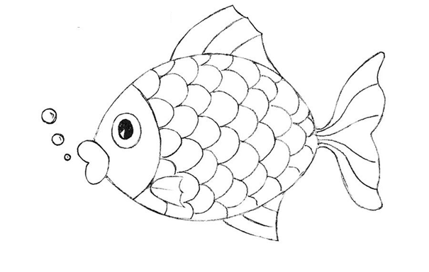

12. Słuchanie odgłosów lasu
https://www.youtube.com/watch?v=cXDrSQJfMqo
muzyka relaksacyjna
13. Zwierzęta leśne / Karty pracy, cz.2, nr 34 i 35/
14. Zabawa matematyczna : drzewa iglaste i drzewa liściaste.
Wyszukanie na obrazku dwóch takich samych drzew iglastych i dwóch takich samych liściastych. Łączenie ich w pary. Ile jest par?
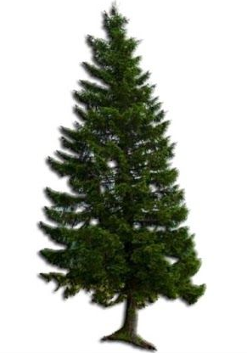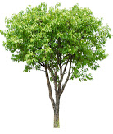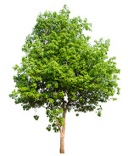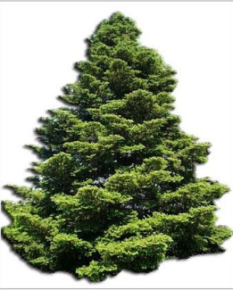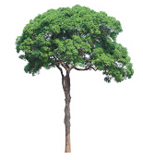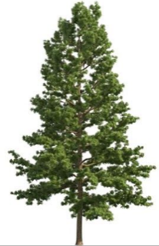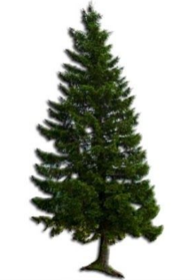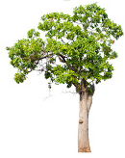

- Rozmowa z dzieckiem o zanieczyszczeniu powietrza przez ludzi na podstawie zdjęcia przedstawiającego dymiące kominy.

- Zabawa z wykorzystaniem zmysłu węchu.

Odgadywanie po zapachu „ Co to jest?”
–Dajemy do powąchania dziecku różne rzeczy np. perfumy, rozgnieciony czosnek, odświeżacz powietrza, skórkę z pomarańczy lub cytryny, kapustę kiszoną itp …
Dziecko dzieli się swymi wrażeniami; co i jak pachnie.

- Praca plastyczna. Wykonanie znaczka „Przyjaciel przyrody”.

Dziecko przy pomocy dorosłego wycina koło, rysuje na nim np. kwiatka, drzewo, rybkę w wodzie, można zrobić niewielki otwór, przepchać tasiemkę i zawiesić na szyi

.

- Poznajemy narzędzia ogrodnicze – nazywanie tych narzędzi.

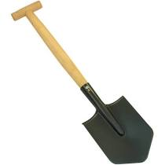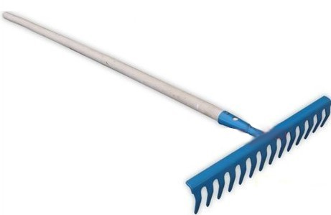
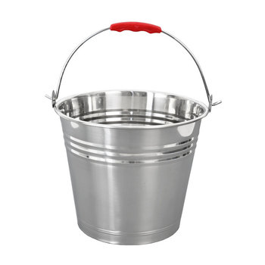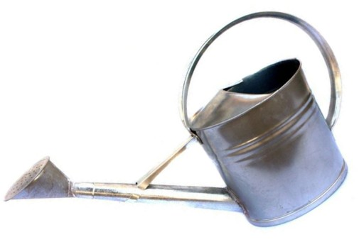
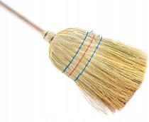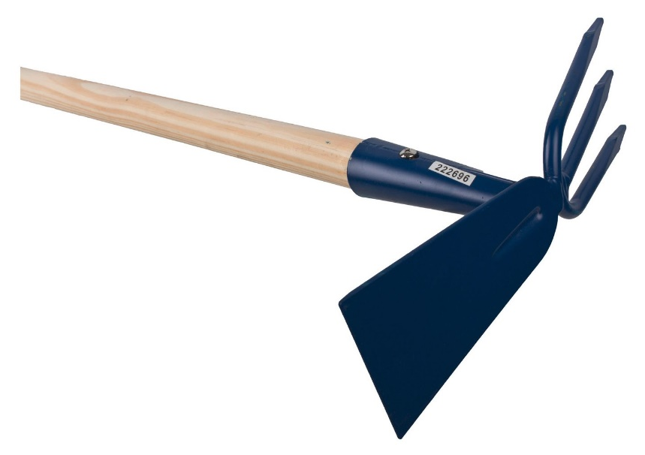

- Zabawa ruchowa – naśladowanie drobnych prac porządkowych w ogródku:
Zamiatanie miotłą, kopanie łopatą, grabienie grabkami, podlewanie polewaczką itp..

- Co robi Olek w ogródku babci i dziadka? / Karty pracy cz.2 , nr 36/
Dziecko kończy kolorowanie obrazka i rysuje po śladzie tulipana.
Wzory grafomotoryczne „Kwiaty”. / Karty pracy, cz.2 nr 37/

- Taniec kwiatów- dziecko tańczy np. do melodii walca J. Straussa „ Nad pięknym modrym Dunajem”.

https://www.youtube.com/watch?v=Oip1FwYLSwk

Pozdrawiam Was serdecznie,
Pani Gosia.

